iМоделирование электронных схем

1. Создание проекта в программе OrCAD
1.1. Создать папку для данного проекта. Открыть программу CAPTURE_SIS (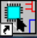).
1.2. В строке меню открыть: FILE->NEW->PROJECT.
Ввести имя и указать путь папку данного проекта, установить тип проекта ANALOG OR MIXED A/D
1.3. Далее в следующем окне выбрать CREATE A BLANK PROJECT. При создании проекта автоматически создается первая (Page1) страница первой схемы (SCHEMATIC1).
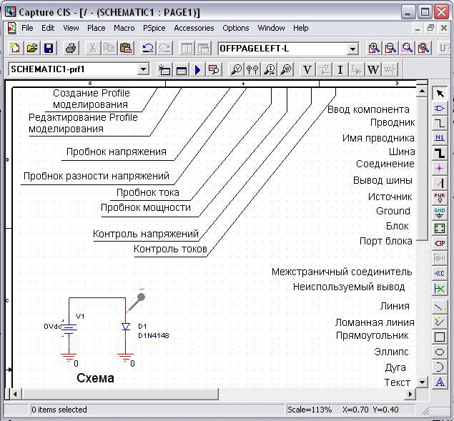
Рис. 1 Рабочее окно редактора схем

2. Составление схемы.
2.1. Для составления схемы необходимо подключить библиотеки компонентов (элементов). Для этого в правой части экрана в меню - выбрать значок PLACE PART . В появившемся окне “нажать клавишу ” ADD LIBRARY, выделить нужные для данного проекта библиотеки (ANALOG, ABM, SOURSE, DIODE, EDIODE, JDIODE, BIPOLAR, POLYFET, SPECIAL, PHIL_FET, JFET, …), а затем “нажать клавишу ” OK. Библиотеки Capture содержат в себе символы аналоговых и дискретных (цифровых) компонентов, источников питания сигналов и “земли”. Окно (рис.2) «Place Part» позволяет не только выбрать и добавить библиотеки (Add Library), но и удалять ненужные библиотеки.
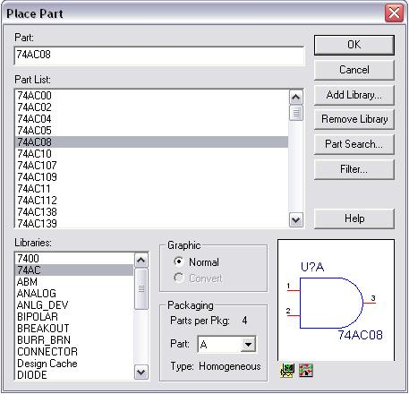
Рис.2. Выбор библиотеки и компонента
Выбранный из соответствующей библиотеки компонент перед размещением на листе схемы можно поворачивать или зеркально отображать. Для поворота используется клавиша R на клавиатуре. Для зеркального отображения выделенного элемента после нажатия правой кнопки мыши в появившемся меню надо выбрать MIRROR VERTICALLY или MIRROR HORIZONTALLY. При создании новой схемы удобно поместить сначала все компоненты схемы, а затем их поворачивать и размещать в нужном порядке и соединять проводами.
Для ускорения набора схемы предусмотрена возможность однократного выбора компонента и многократного помещения однотипных элементов на схему. При этом автоматически увеличивается на единицу индекс каждого следующего компонента, если в свойствах системы Options/Preference/Miscellaneous/Auto Reference установлена “галка” в Check box’e Automatically reference placed parts.
Для окончания копирования любого выбранного элемента на схему, необходимо “нажать клавишу” Esc. Затем выбрать следующий компонент и так же поместить на схему нужное количество копий, и т. д.
Компоненты для моделирования следует брать только из библиотек директории Library\PSpice. При этом, и в ней могут встретиться и не пригодные для моделирования компоненты.
OrCAD позволяет открывать сразу несколько проектов, поэтому если составляется схема, аналог которой уже имеется, то в целях сокращения времени на составление новой схемы, удобно скопировать готовую схему или отдельные её блоки из другого проекта, а затем удалить ненужные и добавить недостающие компоненты.
Для упорядочивания нумерации элементов по всему проекту необходимо из корня проекта в Tools/Annotate в закладке Packaging поставить точку в Unconditional reference update и затем нажать OK.
2.2. Элементы цепи соединяются проводниками (значок PLACE WIRE ). В местах поворота провода и в местах соединения провода с элементами и другими проводами для контакта необходимо щёлкнуть левой клавишей мышки.
Проводникам можно присваивать имена (значок PLACE NET ALIAS ). Проводники с одинаковыми именами – один проводник, поэтому в сложных схемах нет необходимости вводить длинные проводники, достаточно в разных участках схемы присвоить одинаковые имена отрезкам проводников. Если при вводе имя проводника оканчивается на цифру (номер), то после установки данного имени на проводник автоматически предлагается имя для следующего проводника с увеличенным на единицу номером. Всем проводникам схемы, временные диаграммы которых представляют интерес, желательно присвоить имена.
Ввод компонентов и проводников следует проводить с привязкой к сетке. Привязка к сетке отключается и включается кнопкой (Snap to grid).
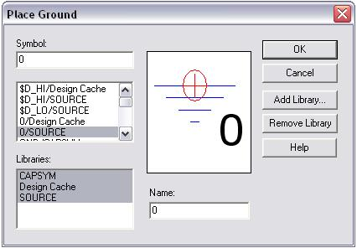
Рис.3. Выбор символа “земли” или источника питания
2.3. Общий (нулевой) проводник аналоговой схемы при моделировании должен быть обязательно соединен с элементом “земли”. Для аналоговых схем в меню PLACE GROUND надо выбрать 0/SOURCE () (рис.3). Можно также в главном меню “кликнуть” опцию Place, в выпадающем меню “кликнуть” Ground… - появится окно Place Ground. В нём выделить строку 0/Source и нажать кнопку Ok.

В аналоговые схемы для моделирования необходимо из библиотеки SOURCE включить источники сигналов (VDC, VAC, VPULSE, VSIN, IDC,…) и, если необходимо, источники питания (VDC,…).
Для цифровых элементов источники питания вводить не надо, т.к. по умолчанию предполагается, что на них подано номинальное напряжение питания. Источником сигнала логического нуля (цифровой “землей”) является - $D_LO/SOURCE, а источником сигнала логической единицы - $D_HI/SOURCE.
2.4. Горячие клавиши:
Ctrl+z – Undo.
Ctrl+x – Cut.
Ctrl+c – Copy.
Ctrl+v – Paste.
Ctrl+Left Mouth Click – выделение нескольких объектов.
R – повернуть объект.
I – ZumIn.
O – ZumOut.
C – Centre.

3. Многостраничные и блочные схемы.
Схемы могут быть очень сложными и занимать несколько страниц. Для создания новой страницы схемы в корне проекта надо выделить SCHEMATIC1, нажать правую кнопку мыши, выбрать New Page. Для того чтобы проводники с одинаковыми именами на разных страницах воспринимались как один проводник необходимо на каждой странице, где есть этот проводник, использовать из Off Page Connector () межстраничные соединители с именем этого проводника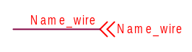.
Сложные схемы можно разбивать на блоки. Для создания блока необходимо в корне проекта выделить .\Name_project, нажать правую кнопку мыши, выбрать New schematic и создать новую схему с именем блока, а затем в созданной схеме с именем блока создать необходимое количество страниц. После этого на его страницах надо составить схему блока. К каждому выводу блока должен ,быть подключен какой либо из портов: PORTRIGHT-L (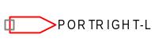), PORTLEFT-L (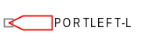),… из меню Place port с именем данного вывода.
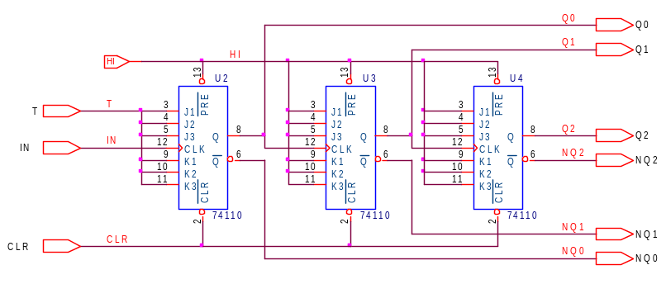
Рис.4. Пример схемы блока ACB3 - асинхронного счетчика на JK триггерах
На рис.4. приведен пример схемы блока асинхронного счетчика на JK триггерах, а на рис.5 - пример схемы блока трехразрядного двоичного цифроаналогового преобразователя (ЦАП) с источниками напряжения и весовыми резисторами. В этих схемах для наглядности входы имеют порты PORTLEFT-L, а выходы – порты PORTRIGHT-L.
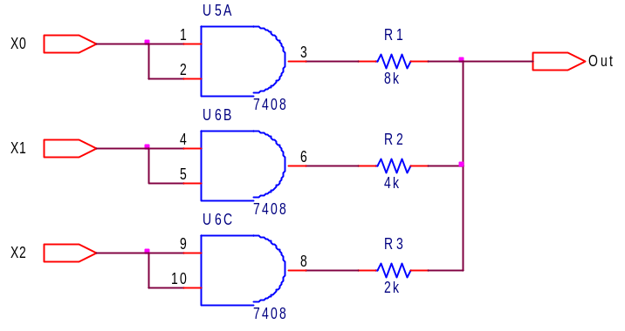
Рис.5. Пример схемы блока DAC - трехразрядного ЦАП

После того, как составлены схемы блоков на листе основной схемы проекта, можно создавать и сами блоки. Для этого надо выбрать и нажать , а в появившемся окне Place Hierarchical Block в строке Reference ввести позиционное обозначение блока в схеме, в строке Implementation Type выбрать Schematic View, а в строке Implementation Name имя схемы блока и в заключение нажать OK. После чего окно Place Hierarchical Block (рис.6) автоматически закроется. Далее надо выбрать свободный участок листа основной схемы, нажать левую кнопку мыши и, не отпуская её, провести диагональ прямоугольника модуля, а затем отпустить левую кнопку мыши. В результате этого на листе схемы появится прямоугольник модуля с портами выводов его схемы. Для наглядности необходимо отредактировать расположение портов и размеры модуля.
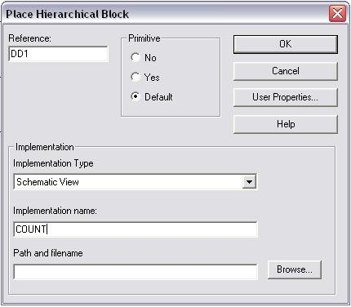
Рис.6. Окно создания блока
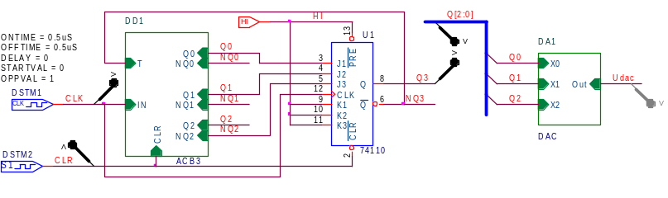
Рис.7. Пример схемы счетчика с емкостью 8+1
На рис.7. приведен пример схемы счетчика с емкостью 8+1 состоящей из дополнительного JK-триггера и двух созданных блоков ACB3 и DAC. В этой схеме цифровой генератор “отрицательного” импульса DSTM1 “сбрасывает” все триггеры счетчика в ноль, т.е. обеспечивает, необходимое для моделирования, однозначное начальное состояние. Параметры последовательности импульсов генератора DSTM1 устанавливаются в меню свойств (Edit Properties) последовательностью команд. В данном примере это один “отрицательный” импульс с длительностью 1 мкс и задержкой 1.5 мкс (us): COMMAND1 0us 1, COMMAND2 1.5us 0, COMMAND3 2.5us 1. Параметры цифрового генератора периодического сигнала DSTM2 (ON TIME, OFF TIME, DELAY, STARTVAL и OPPVAL) устанавливаются прямо на листе схемы. Для моделирования ко всем выводам блоков должны быть подключены отрезки проводников. Шина Q[2:0] объединяет выводы Q2,Q1,Q0 всех разрядов счетчика ACB3.

4. Формирование задания на моделирование
В верхней части экрана в меню выбрать NEW SIMULATION PROFILE , ввести любое имя и нажать кнопку Create. В появившемся окне в закладке ANALYSIS в меню ANALYSIS TYPE надо выбрать один из трех режимов моделирования:
- временные диаграммы (Time Domain (Transient)),
- вольтамперные характеристики (DC Sweep) или
- частотные характеристики (AC_Sweep/Noise).
В режиме Time Domain (Transient) первичным источником сканирования является только время, а в режиме AC_Sweep/Noise – только частота генератора переменного напряжения или тока (VAC, IAC из библиотеки SOURCE)
В режиме DC Sweep может быть два источника сканирования: первичный и вторичный (Primary Sweep и Secondary Sweep). В качестве каждого из этих источников может быть напряжение, ток, глобальный параметр или температура.
Для запуска процедуры моделирования на панели инструментов надо нажать кнопку RUN PSPICE .
Для последующего изменения задания на моделирование надо нажать кнопку “EDIT SIMULATION SETTINGS” .

4.1. Параметры (Parametric Sweep)
Моделирование может выполняться при различных параметрах. Прежде всего, параметром для моделирования может быть температура (Temperature (Sweep)) при заданной в окне “Run the simulation at temperature” температуре или при разных температурах, заданных списком в окне “Repeat the simulation for each of the temperatures:”, например, -40 27 85.
Кроме того, параметром в Parametric Sweep может быть источник напряжения (Voltage source), источник тока (Current source), глобальный параметр (Global Parameter), в качестве которого может быть сопротивление резистора, емкость конденсатора индуктивность катушки или параметры сигналов генераторов

4.2. Глобальный параметр (Global Parameter)
Глобальный параметр создается при помощи элемента PARAM из библиотеки SPECIAL, который можно разместить в произвольном месте схемы. Для задания глобального параметра номинальное значение элемента надо заменить на произвольное имя глобального параметра в фигурных скобках. Например, сопротивление 1k резистора заменить на {R} (в фигурных скобках). Затем выделить элемент PARAMETERS: и через правую кнопку мыши войти в редактор (Edit Properties) свойств параметра, в котором надо нажать кнопку New Column…, и в окне Name, открывшегося меню ввести имя данного параметра R (без фигурных скобок), а в окне Value номинальное значение (например, 1k), которое будет использоваться, если нет вариации данного параметра, и после этого нажать OK. Далее в окне Options меню задания на моделирование Simulations Settings активизировать Parametric Sweep, выбрать Global parameter и в окне Parameter name ввести имя параметра, и в конце пределы и характер сканирования.
После создания задания на моделирование в меню пробников необходимо выбрать пробник напряжения, разности напряжений, тока или мощности. Пробник тока надо устанавливать строго на конце вывода компонента, ток которого измеряется. Для этого вывод компонента должен быть соединен только с одним проводником. Пробники напряжения можно устанавливать в любое место проводника, а пробник мощности на центр элемента.
Открыть окно задания на моделирование можно и из окна результатов моделирования кнопкой .
Перед стартом моделирования (кнопкой ) необходимо проверить, не остались ли свободными аналоговые или входные выводы компонентов. Свободными можно оставлять только выводы выходов активных компонентов.

4.3. Временные диаграммы (Time Domain (Transient))
В режиме Time Domain (Transient) необходимо в окне “Run Time” установить длительность интервала моделирования в секундах (s), миллисекундах (ms), микросекундах (us), или наносекундах (ns), а в окне “Start saving data after” задержку начала сохранения данных моделирования. В окне “Maximum step size” можно ничего не устанавливать, тогда автоматически выбирается достаточно малый, для многих случаев шаг, моделирования.
Цифровые и аналоговые сигналы отображаются в разных полях окна результатов моделирования. Если к выводу дискретного элемента подключён аналоговый элемент, то сигнал этого вывода отображается как аналоговый. Все аналоговые сигналы отображаются на одном графике в одном масштабе соответствующем самому “большому” сигналу.
Кнопка включает и выключает курсор в окне результатов моделирования. Стартовые A2 и текущие A1 координаты курсора отображаются в отдельном окне 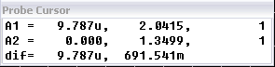. Смещение текущих координат курсора A1 относительно стартовой точки A2 отображаются в строке dif. Кнопка ставит метки, т.е. позволяет сохранять на графике текущие координаты курсора.
Кнопки устанавливают курсор в характерных точках графиков.
Кнопки или включают (выключают) логарифмический масштаб горизонтальной или вертикальной оси координат, если на ней нет точки ноль.
Кнопка (Evaluate Measurement) позволяет выполнять измерения по результатам моделирования.
Кнопка (Fourier) включает дискретное преобразование Фурье результатов моделирования.
Для увеличения или уменьшения частей графика на верхней панели меню есть кнопки:
ZOOM IN – увеличение около выбранной точки окна результатов моделирования.
ZOOM OUT – уменьшение. Действие аналогично ZOOM IN.
ZOOM AREA – увеличение выделенной области.
ZOOM FIT – возращение исходного размера графика.

4.3.1. Пример моделирования временных диаграмм (Time Domain (Transient))
На рис.8 приведен пример временных диаграмм моделирования работы схемы рис.7.
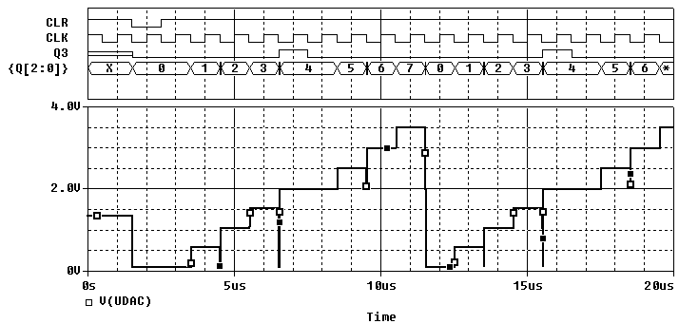
Рис.8. Пример временных диаграмм моделирования работы схемы рис.7
В этом примере только один аналоговый сигнал UDAC, остальные сигналы: CLR, CLK, Q[2:0], Q3 - цифровые. Триггеры счетчика переключаются по спаду сигнала синхронизации. Короткие отрицательные выбросы напряжения UDAC появляются, когда переключаются несколько триггеров и вызваны их последовательным переключением в асинхронном счетчике. Состояние счетчика ACB3 Q= 3+1 повторяется дважды из-за запрета переключения счетчика сигналом NQ3 дополнительного JK-триггера.
Двойные линии цифровых сигналов Q3 и неопределенность Q[2:0] на начальном участке отображают неопределенность начальных условий моделирования до появления импульса сброса (инициализации) CLR. Во всех схемах содержащих элементы с “памятью” (триггеры, регистры, счетчики,…) перед началом моделирования необходимо поводить инициализацию.
Резисторы цифроаналогового преобразователя можно и непосредственно подключить к выходам триггеров без буферных элементов U1A-U1D (рис.5), но тогда все сигналы выходов триггеров будут отображаться, как аналоговые, на одном графике, что неудобно для анализа логических сигналов.

4.4. Вольтамперные и переходные характеристики (DC Sweep)
В режиме DC Sweep вначале надо установить первичный источник сканирования Primary Sweep. Им может быть источник напряжения (Voltage source), источник тока (Current source), глобальный параметр (Global parameter) или температура (Temperature). В меню SWEEP VARIABLE в окне NAME указать имя источника. Имена элементов указаны над ними. После этого надо в SWEEP TYPE назначить начальное значение (START VALUE), конечное значение (END VALUE), и шаг сканирования (INCREMENT) для линейной шкалы, или число точек (Points/Decade) на декаду или (Points/Octave) октаву для логарифмической шкалы. Можно также установить список точек моделирования.

4.4.1. Примеры моделирования вольтамперных характеристик (DC Sweep)
На рис.9 приведен пример схем моделирования характеристик диодов: а – с источником напряжения, б – с источником тока. Для схемы рис.9,а проведено сканирование по напряжению источника V1 с параметрами: START VALUE = -1V, END VALUE = 0.05V, INCREMENT = 1mV. При трех значениях температуры: 17, 27 и 37 градусов Цельсия. Результаты моделирования приведены на рис.10.
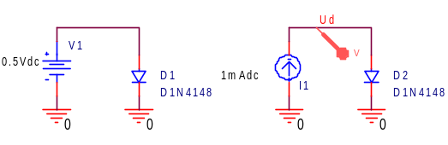
а) б)
Рис.9. Примеры схем моделирования характеристик диодов: а – с источником напряжения, б – с источником тока

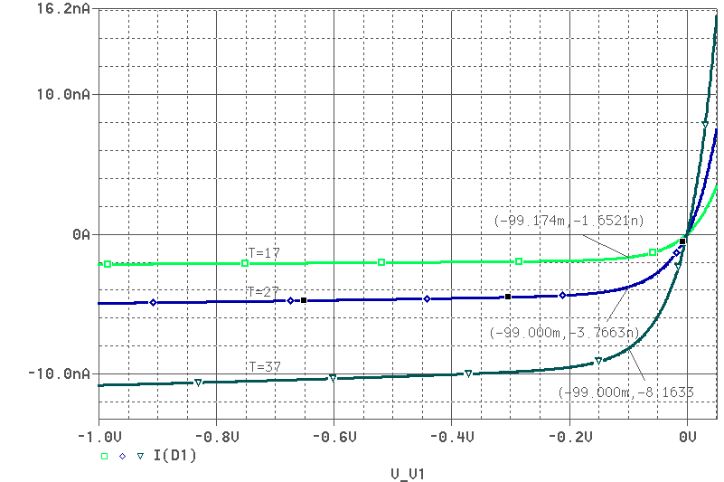
Рис.10. Пример зависимости тока диода D1N4148 от напряжения при трех значения температуры: 17, 27 и 37 градусов Цельсия

Полученные результаты хорошо согласуются с положениями теории p-n перехода. Ток запертого перехода (обратный ток) слабо зависит от напряжения, но сильно зависит от температуры. Прямой ток сильно зависит от напряжения и от температуры.
На рис.9 приведены результаты моделирования для схемы рис.9,б при токе источника I1 (IDC) равном 1мА и при сканировании по температуре: START VALUE = -50, END VALUE = 100, INCREMENT=1. При постоянном токе диода напряжение на нём Ud(T) линейно уменьшается с ростом температуры с коэффициентом, примерно равным минус 2 мВ/градус. Это хорошо согласуется с экспериментом. Вторая кривая этого рисунка (Id(T)) является зависимостью тока диода в логарифмическом масштабе от температуры, но при постоянном напряжении на диоде равном 0.5 В (рис.9,а). Из этой кривой видно, что известное эмпирическое свойство о двукратном изменении тока p-n перехода при изменении температуры на 10 градусов справедливо только для небольшого диапазона температур.
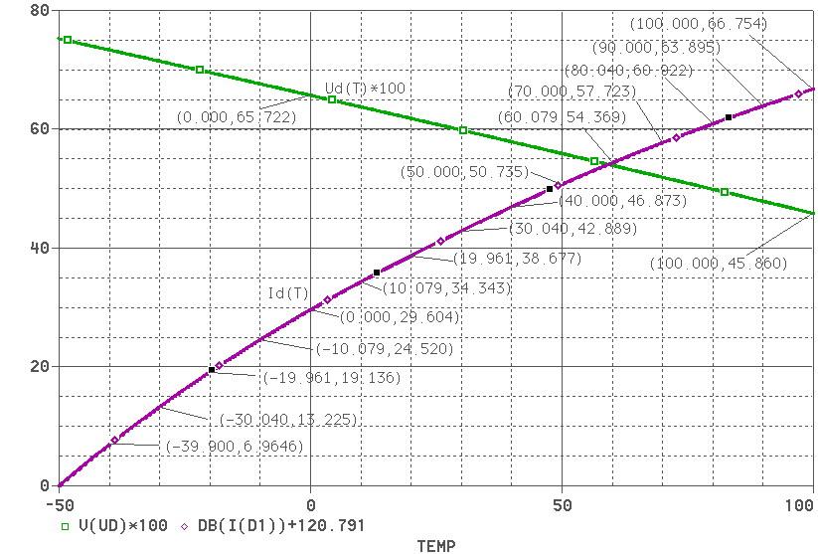
Рис.11. Пример зависимости от температуры напряжения при постоянном токе 1мА (Id*100) и тока диода D1N4148 ( в dB) при постоянном напряжении 0.5 В

На рис.12 приведена схема моделирования выходной характеристики биполярного n-p-n транзистора. Здесь V1 является первичным источником сканирования, а I1 - параметром.
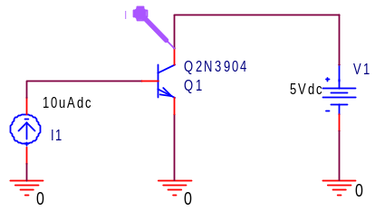
Рис.12. Пример схемы моделирования выходных вольтамперных характеристик транзистора в схеме с общим эмиттером
На рис.13 приведены результаты моделирования для схемы рис.12 в диапазоне напряжений V1 от -0.5 В до +0.5 В при четырех значениях параметра (тока базы транзистора). Отрицательные напряжения соответствуют инверсному, а положительные нормальному режиму работы n-p-n транзистора. В рабочей области напряжений ток коллектора пропорционален току базы и мало зависит от напряжения В области насыщения сопротивление насыщения уменьшается с увеличением тока базы.
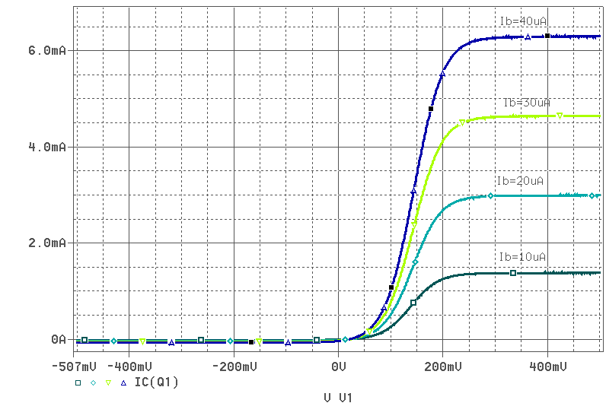
Рис.13. Примеры результатов моделирования выходных вольтамперных характеристик транзистора в схеме с общим эмиттером

4.5. Частотные характеристики (AC Sweep)
В режиме AC Sweep первичным источником сканирования быть только источник переменного напряжения VAC или источник переменного тока IAC. В AC sweep type надо указать начальную (Start frequency), конечную (End frequency) и полное число точек для линейной шкалы или число точек на декаду (Points/Decade) или октаву (Points/Octave) для логарифмической шкалы.

4.5.1. Пример моделирования частотных характеристик
На рис.14. приведен пример двух схем моделирования частотных характеристик резонансных усилителей с биполярными транзисторами, включенными по схеме с общим эмиттером и общей базой
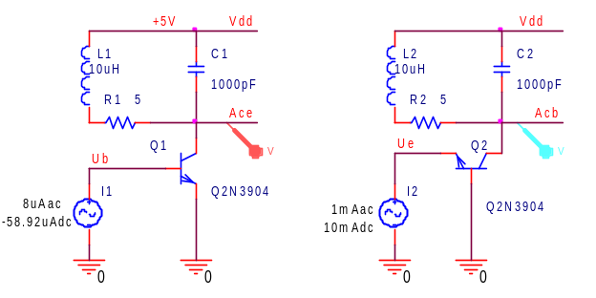
а) б)
Рис.14. Пример двух схем моделирования частотных характеристик резонансных усилителей с биполярными транзисторами, включенными по схеме: а - с общим эмиттером, б - с общей базой

В этих схемах источниками сигналов являются генераторы тока, постоянные и переменные составляющие которых подобраны так, чтобы при напряжении питания Vdd=+5 В токи коллекторов транзисторов были примерно равны. Характеристическое сопротивление контура равно 100 Ом, добротность - 20, эквивалентное сопротивление - 2 кОм, резонансная частота – 1.59155 МГц. Результаты моделирования частотных характеристик резонансных усилителей рис.16 при двух значениях напряжения источника питания:+5 В и +3 В приведены на рис.15. Полученные результаты хорошо согласуются с классическими положениями учебников радиотехники.
В усилителе с транзистором, включенным по схеме с общей базой, напряжение питания почти не влияет на частотную характеристику. Транзистор практически не увеличивает потери в контуре, имеется только небольшое смещение максимума частотной характеристики относительно резонансной частоты контура, вызванное барьерной емкостью коллекторного перехода.
В усилителе с транзистором, включенным по схеме с общим эмиттером, напряжение питания заметно влияет на частотную характеристику. Транзистор вносит большие потери в контур и существенно смещает максим частотной характеристики относительно резонансной частоты контура.
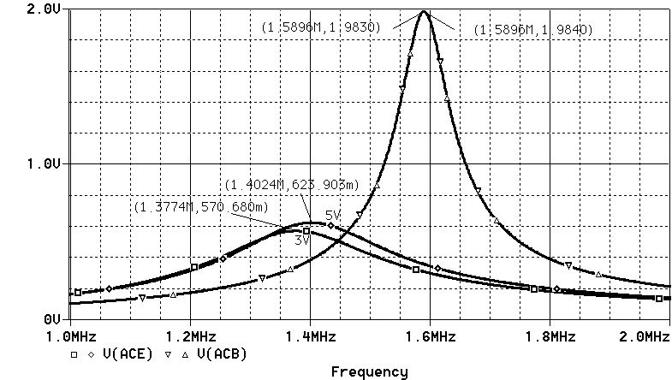
Рис.15. Примеры результатов моделирования частотных характеристик резонансных усилителей рис.16 при двух значениях напряжения источника питания:+5 В и +3 В
Для дополнительного контроля правильности полученных результатов моделирования полезно кнопками: , и включить индикаторы постоянных составляющих токов, напряжений и мощностей и проанализировать их показания (см. рис.16).
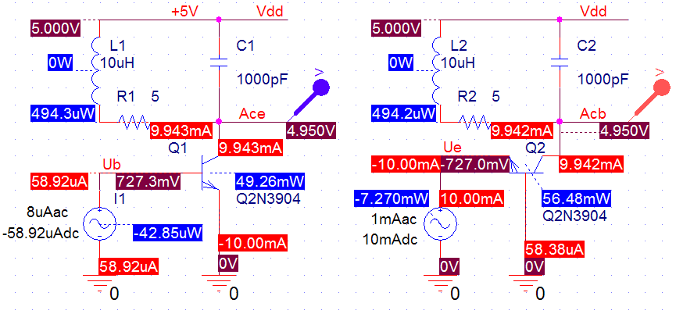
Рис.16. Схемы рис.16 с включенными индикаторами постоянных составляющих токов, напряжений и мощностей.

5. Источники сигналов.
5.1. Источники аналоговых сигналов
5.1.1. Генераторы периодической последовательности импульсов напряжения VPULSE и тока IPULSE.
Параметр импульсов этих генераторов отображаются рядом с изображением элемента. В этих генераторах задается первый (исходный) уровень (V1, I1), второй уровень (V1, I1) напряжения или тока, задержка (TD), время перехода из первого уровня во второй (TR - длительность фронта) время возвращения в исходный уровень (TF -длительность спада), длительность вершины импульса (PW) и период повторения (PER). Примеры параметров импульсов этих генераторов приведены в таблице 1 и таблице 2, а на рис.17 приведены импульсы напряжения генератора VPULSE и напряжения на резисторе нагрузки (1к) генератора тока IPULSE с параметрами из этих таблиц.

Таблица 1
VPULSE
V1 | V2 | TD | TR | TF | PW | PER
0V | 1V | 0us | 0.2us | 0.1us | 0.3us | 2us

Таблица 2
IPULSE
I1 | I2 | TD | TR | TF | PW | PER
0mA | 1mA | 0us | 0.2us | 0.1us | 0.6us | 3us

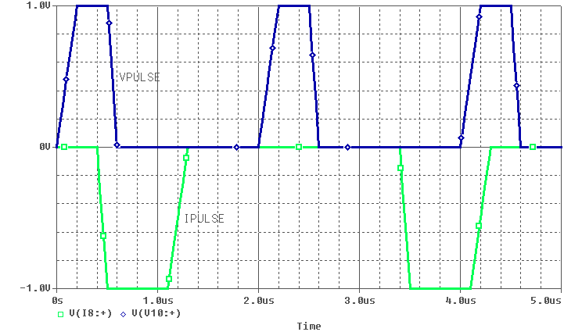
Рис.17. Пример результатов моделирования импульсов генераторов VPULSE и IPULSE с параметрами из таблиц 1,2

5.1.2. Генераторы однократных кусочно-линейных импульсов напряжения VPWL или тока IPWL.
Импульс формируется из отрезков прямых линий, координаты концов которых задаются в колонках параметров T1,T2,…T8 и V1,V2,…V8 для VPWL (I1,I2,…I8 для IPWL).. В таблице 1 приведен пример параметров генераторов VPWL и IPWL.
Таблица 3
VPWL |  |  |  | IPWL
T1 | 0us | V1 | 0V | T1 | 0us | I1 | 0mA
T2 | 1.0us | V2 | 0V | T2 | 0.5us | I2 | 1mA
T3 | 1.5us | V3 | 1V | T3 | 1.5us | I3 | -1mA
T4 | 2.5us | V4 | -1V | T4 | 2us | I4 | 0mA
T5 | 3.0us | V5 | 0V
Импульс генератора напряжения VPWL состоит их четырех отрезков (5 точек), а импульс генератора тока из трех отрезков (4 точки).
На рис.18 приведены импульсы напряжения генератора VPWL и напряжения на резисторе нагрузки (1к) генератора тока IPWL с параметрами из таблицы 3.

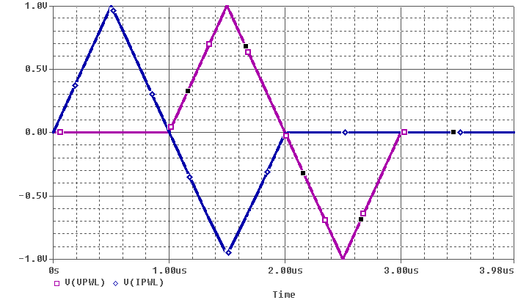
Рис.18. Пример результатов моделирования импульсов генераторов VPWL и IPWL с параметрами из таблицы 1

5.1.3. Генераторы пачки треугольных импульсов напряжения VPWL_ENH и тока IPWL_ENH.
В генераторах пачки треугольных импульсов напряжения VPWL_ENH и тока IPWL_ENH задаются координаты трех точек (FIRST_NPAIRS, SECOND_NPAIRS, THIRD_NPAIRS), масштаб по оси времени (TSF), масштаб напряжения или тока (VSF) и число импульсов (REPEAT_VALUE). Пример параметров генераторов VPWL_ENH и IPWL_ENH приведен в таблице 4, а на рис.19 результаты моделирования генераторов пачки треугольных импульсов VPWL_INH и IPWL_INH с параметрами из таблицы 4

Таблица 4
 | VPWL_ENH |  | IPWL_ENH
1 точка | FIRST_NPAIRS | 0us 0V | FIRST_NPAIRS | 1us 0mA
2 точка | SECOND_NPAIRS | 0.5us 2V | SECOND_NPAIRS | 2us 1mA
3 точка | THIRD_NPAIRS | 1us 0V | THIRD_NPAIRS | 3us 0mA
Масштаб T | TSF | 1 | TSF | 0.5
Масштаб V/I | VSF | 0.5 | VSF | 1
Число импульсов. | REPEAT_VALUE | 3 | REPEAT_VALUE | 2

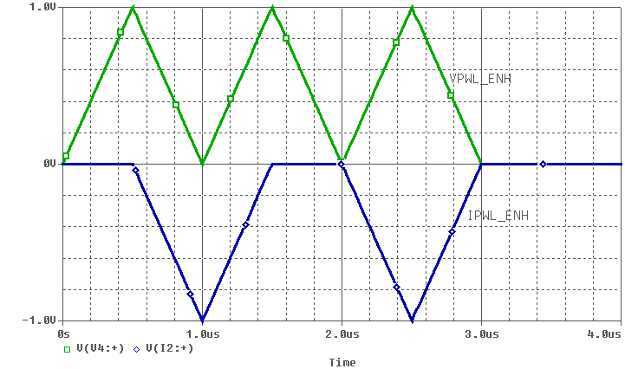
Рис.19. Пример результатов моделирования генераторов пачки треугольных импульсов VPWL_INH и IPWL_INH с параметрами из таблицы 4

5.1.4. Генераторы периодической последовательности треугольных импульсов напряжения VPWL_RE_FOREVER и тока IPWL_RE_FOREVER.
В этих генераторах параметры треугольных импульсом устанавливаются точно так же, как и в генераторах пачки треугольных импульсов напряжения VPWL_INH и тока IPWL_INH (см. пример в таблице 4).

5.1.5. Генераторы пачки кусочно-линейных импульсов напряжения VPWL_RE_N_TIMES или тока IPWL_RE_N_TIMES.
Эти генераторы N раз (REPEAT_VALUE = N) повторяют последовательность из трех кусочно-линейных импульсов. В таблицах 5 и 6 приведены примеры параметров генераторов напряжения VPWL_RE_N_TIMES и тока IPWL_RE_N_TIMES, а на рис.20 результаты моделирования этих генераторов параметрами из таблиц 5,6.
Таблица 5
1-й импульс | FIRST_NPAIRS | (0 0V) (0.5us 0) (1us 1V) (2us 1V) (2.5us 0V)
2-й импульс | SECOND_NPAIRS | (3.5us 0V) (4us 1V) (5us -1V) (5.5us 0V)
3-й импульс | THIRD_NPAIRS | (6.5us 0V) (7us -1V) (8us -1V) (8.5us 0V) (9us 0V)
Повторить | REPEAT_VALUE | 2

Таблица 6
1-й импульс | FIRST_NPAIRS | (0 0mA) (0.5us 0mA) (1us 1mA) (2us 1mA) (2.5us 0)
2-й импульс | SECOND_NPAIRS | (3.5us 0mA) (4us 1mA) (5us -1mA) (5.5us 0mA)
3-й импульс | THIRD_NPAIRS | (6.5us 0) (7us -1mA) (8us -1mA) (8.5us 0) (9us 0mA)
Повторить | REPEAT_VALUE | 1

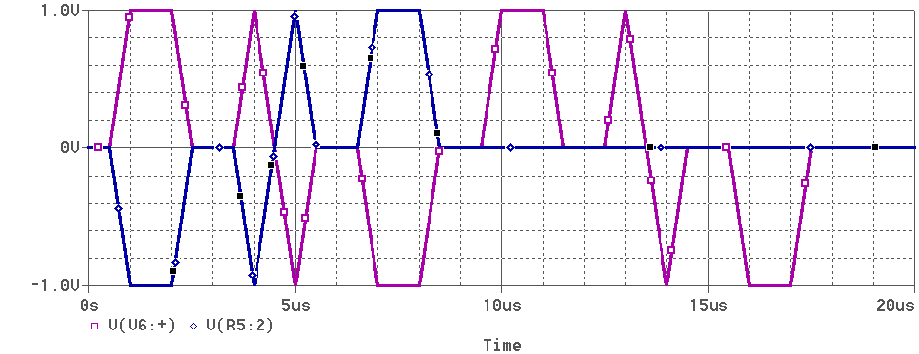
Рис.20. Пример результатов моделирования напряжения VPWL_RE_N_TIMES и тока IPWL_RE_N_TIMES с параметрами из таблиц 5,6
5.1.6. Генераторы экспоненциальных импульсов напряжения VEXP и тока IEXP.
В генераторах VEXP и IEXP формируется однократный импульс с уровнями V1,V2 (I1,I2 для IEXP) c задержкой фронта TD1, задержкой спада TD2 и с разными постоянными времени экспоненциального (TC1) фронта и (TC2) спада. Пример параметров этих генераторов приведен в таблице 7.
Таблица 7
 | VEXP |  | IEXP
Исходный уровень | V1 | 0 | I1 | 0
Уровень вершины | V2 | 1 | I2 | 1mA
Начало фронта импульса | TD1 | 1us | TD1 | 0.5us
Постоянная времени фронта | TC1 | 0.2us | TC1 | 0.1us
Начало спада импульса | TD2 | 2.5us | TD2 | 1.5us
Постоянная времени спада | TC2 | 0.1us | TC2 | 0.2us

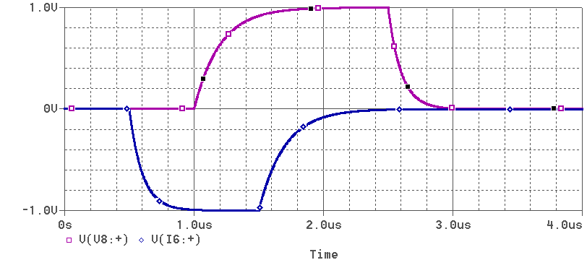
Рис.21. Пример результатов моделирования генераторов экспоненциальных импульсов напряжения VEXP и тока IEXP с параметрами из таблицы 7

5.1.7. Генераторы напряжения VSFFM и тока ISFFM синусоидального сигнала с частотной модуляцией.
Параметры сигналов этих генераторов отображаются рядом с изображением элемента. В этих генераторах задается:
- смещение - VOFF или IOFF,
- амплитуда - VAMPL или IAMPL,
- несущая частота - FC,
- частота модуляции - FM,
- индекс модуляции - MOD.

5.1.8. Генераторы напряжения VSIN и тока ISIN синусоидального сигнала.
В этих генераторах задается:
- смещение - VOFF или IOFF,
- амплитуда - VAMPL или IAMPL,
- частота - FC.
Для получения сигналов более сложной формы можно использовать библиотечные генераторы и математические компоненты из библиотеки ABM. На рис.24 приведен пример схем генераторов: напряжения периодической последовательности отрезков синусоиды (рис.24,а) и амплитудно-модулированного сигнала (рис.24,б), а сигналы этих схем - на рис.25.

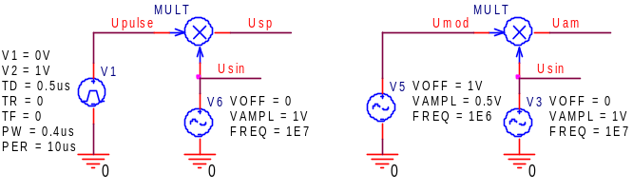
а) б)
Рис.22. Пример схем генераторов: а - отрезка синусоиды, б - амплитудно-модулированного сигнала
Генератор периодической последовательности отрезков синусоиды (рис.24,а) состоит из генератора импульсов VPULSE, генератора синусоиды VSIN и умножителя (математического компонента MULT из библиотеки ABM).
Генератор амплитудно-модулированного сигнала (рис.22,б) состоит из генератора синусоиды “несущей”, генератора синусоиды модуляции и умножителя. Смещение синусоиды генератора модуляции должно быть равно амплитуде синусоиды генератора “несущей”. Если Смещение генератора модуляции равно нулю, то на выходе умножителя будет балансно - модулированный сигнал.
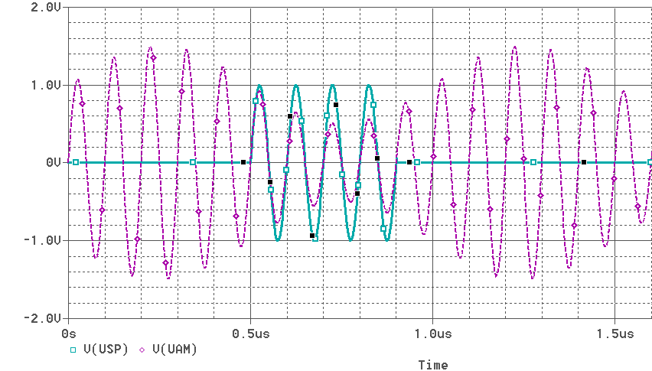
Рис.23. Сигналы схем генераторов напряжения отрезка синусоиды и амплитудно-модулированного сигнала
Входное сопротивление математических компонентов из библиотеки ABM равно бесконечности, поэтому их входы нельзя без нагрузки соединять с выходами источников тока.
Выходное сопротивление математического компонента равно нулю, поэтому для получения генератора тока к его выходу надо подключить преобразователь напряжения в ток GPOLY из библиотеки ANALOG и установить в его свойствах необходимую величину k коэффициента преобразования. По умолчанию k = 1A/V.

5.2. Источники цифровых сигналов библиотеки SOURCE
5.2.1. Генератор периодического сигнала DigClock
В генераторе периодического сигнала DigClock устанавливается:
- задержка начала работы - DELAY,
- стартовый уровень (0 или 1) - STARTVAL,
- инверсный уровень (1 или 0) - OPVAL,
- длительность OPVAL - ONTIME,
- длительность STARTVAL - OFFTIME.
Период сигнала этого генератора равен сумме ONTIME и OFFTIME.

5.2.2. Генератор последовательности импульсов STIM1
В генераторе STIM1 временная диаграмма сигнала задается последовательностью команд, в каждой из которых устанавливается время и значение сигнала (0 или 1). Время следующей команды должно быть больше предыдущей. Всего возможно 16 команд.

5.2.3. Генераторы STIM4, STIM8, STIM16
В каждом из генераторов STIM4, STIM8 и STIM16 выходом является шина с числом бит равным его номеру. Временная диаграмма задается последовательностью команд, в каждой из которых устанавливается время и значение бит шины (4 бита для STIM4, 8 бит для STIM8 и 4 тетрады (4 HEX цифры) для STIM16).
На рис.24 приведена схема с цифровыми генераторами, в таблице 8 примеры последовательностей команд для STIM1, STIM4, STIM8 и STIM16, а на рис.25 временные диаграммы их выходных сигналов.
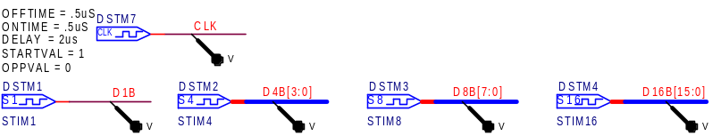
Рис.24. Источники цифровых сигналов

Таблица 8
№ команды | STIM1 | STIM4 | STIM8 | STIM16
COMMAND1 | 0us 0 | 0us 0000 | 0us 00000000 | 0us 0001
COMMAND2 | 1us 1 | 1us 0010 | 1us 00000001 | 1us 0002
COMMAND3 | 2us 0 | 2us 0011 | 2us 00000011 | 2us 0004
COMMAND4 | 5us 1 | 3us 0100 | 3us 00000111 | 3us 0008
COMMAND5 | 8us 0 | 4us 0101 | 4us 00001111 | 4us 0010
COMMAND6 |  | 5us 0110 | 5us 00011111 | 5us 0020
COMMAND7 |  | 6us 0111 | 6us 00111111 | 6us 0040
COMMAND8 |  | 7us 1000 | 7us 01111111 | 7us 0080
COMMAND9 |  | 8us 1001 | 8us 11111111 | 8us 0100
COMMAND10 |  | 9us 1010 | 9us 11111110 | 9us 0200
COMMAND11 |  | 10us 1011 | 10us 11111100 | 10us 0400
COMMAND12 |  | 11us 1100 | 11us 11111000 | 11us 0800
COMMAND13 |  | 12us 1101 | 12us 11110000 | 12us 1000
COMMAND14 |  | 13us 1110 | 13us 11100000 | 13us 2000
COMMAND15 |  | 14us 1111 | 14us 11000000 | 14us 4000
COMMAND16 |  | 15us 0000 | 15us 10000000 | 15us 8000

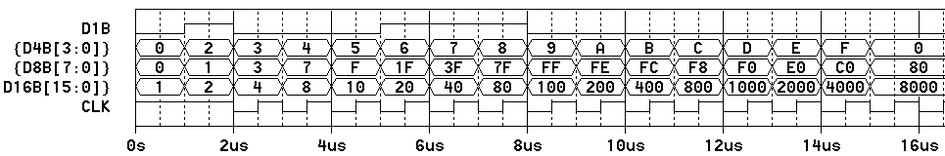
Рис.25. Сигналы цифровых источников по командам таблицы 8
В этих примерах сигналы STIM4 соответствуют четырехразрядному синхронному суммирующему счетчику, STM8 – восьмиразрядному счетчику Джонсона, а STIM16 - дешифратору D4-16, входы которого соединены с выходами четырехразрядного счетчика.

6. Дискретное преобразование Фурье (FFT).
Дискретное преобразование Фурье (ДПФ) результатов моделирования выполняется только в режимах Time Domain (Transient) и AC Sweep. Данные ДПФ временных диаграмм режима Time Domain (Transient) соответствуют модулю их спектра, а данные ДПФ частотных характеристик соответствуют импульсным характеристикам. В режиме AC Sweep число точек задается явно, а в режиме Time Domain (Transient) число данных равно отношению времени (Run to time) моделирования к максимальному шагу (Maximum step size). ДПФ выполняется методом быстрого преобразования Фурье (БПФ), поэтому из полного числа данных (выборок) берется только ближайшее число равное целой степени 2, но не более чем 65536.
На рис.26 приведены результаты ДПФ прямоугольного импульса с длительностью 0.5 мкс и отрезка из 5 периодов синусоиды с частотой 10 МГц.
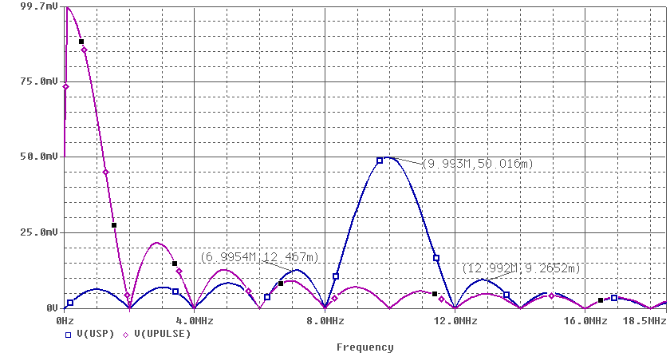
Рис.26. Спектр импульса и отрезка синусоиды
Для получения качественной (гладкой) функции спектра время моделирования должно быть много больше длительности сигнала. В данном примере длительность сигналов равна 0.5 мкс, а время моделирования – 10 мкс.
На рис.27 приведены результаты ДПФ частотных характеристик двух схем резонансных усилителей рис.16.
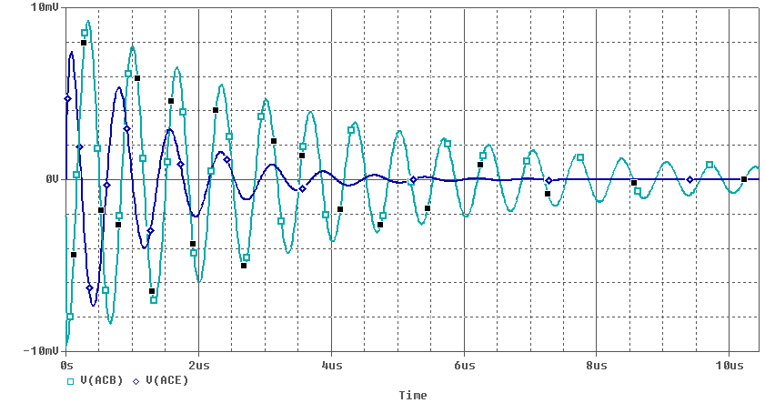
Рис.27. Импульсные характеристики резонансных усилителей рис.16
Для получения качественной импульсной характеристики усилителя (фильтра) необходимо, чтобы диапазон сканирования по частоте был много шире его полосы пропускания.

7. Обработка результатов моделирования.
Результаты моделирования можно отображать и без пробников. В этом случае после завершения моделирования появится пустое окно. Для того чтобы создать график в верхней части окна надо выбирать ADD TRACE . В появившемся окне выбрать нужную переменную. Например, при моделировании схемы рис.11,а для получения тока диода D1 в списке сигналов надо выбрать I(D1), в нижнем поле окна TRACE EXPRESSION появится I(D1) . После нажатия кнопки OK получится такой же график, как и с пробником тока. Можно выполнять любые, предлагаемые в правой части окна, арифметические операции над результатами моделирования. Например, функция дифференцирования D(I(D1)) дает зависимость дифференциальной проводимости, обратная ей величина 1/ D(I(D1)) – дифференциального сопротивления диода от напряжения.
Кнопка (Evaluate Measurement) открывает меню измерительных функций результатов моделирования.
Для режима AC Sweep:
- Bandwidth_Bandpass_3dB(1) – полоса на уровне -3дБ,
- Bandwidth(V(1, ) – полоса на заданном уровне,
- Cutoff_Lowpass_3dB(1) – нижняя частота среза,
- Cutoff_Highpass_3dB(1) – верхняя частота среза,
- YatX(1, ) – значение выходных данных в заданной точке
- Max(1) – максимальное значение
- Min(1) – минимальное значение.

Для режима Time Domain (Transient):
- Risetime_NoOvershoot(1) - время нарастания,
- Falltime_NoOvershoot(1) - время спада,
- Pulsewidth(1) - длительность импульса,
- Period(1) - период.
Функция получения точки пересечения нуля ZeroCross(1) применима во всех режимах моделирования.

8. Анализ результатов моделирования.
На рис.28 приведен пример схемы моделирования последовательного диодного детектора, подключенного к LC колебательному контуру (L1, C1). Сопротивление резистора R1 имитирует потери колебательного контура. Колебательный контур подключен к источнику синусоидального тока с частотой, равной резонансной частоте контура. Для сопротивления нагрузки детектора R2 введен глобальный параметр {Rd}.
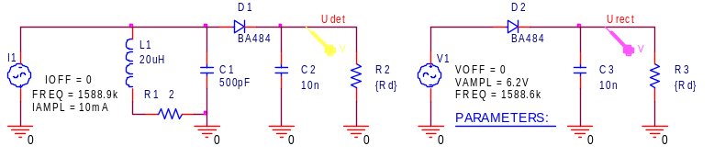
а б
Рис.28. Схемы: а - диодного детектора, б - выпрямителя
Процесс установления колебаний в схеме рис.30,а достаточно длительный, поэтому для подробного отображения результатов моделирования на небольшом интервале 1 мкс в задании на моделирование установлены: Run Time = 100us, Start saving data after = 99us, а Maximum step size = 0.2ns.
Моделирование проведено для двух значений глобального параметра Rd = 1k и Rd = 4k (рис.29). Импульсы тока диода детектора имеют характерную треугольную форму, что ни как не согласуется с, описанными во всех учебниках радиотехники, классическими представлениями косинусоидальности формы импульсов тока диода. Вековое заблуждение “классики” объясняется тем, что там анализируется схема не детектора или выпрямителя, а ограничителя с упрощенной кусочно-линейной моделью диода (сопротивление rпр при положительном напряжении и Rобр при отрицательном напряжении на диоде, rпр << Rобр ).
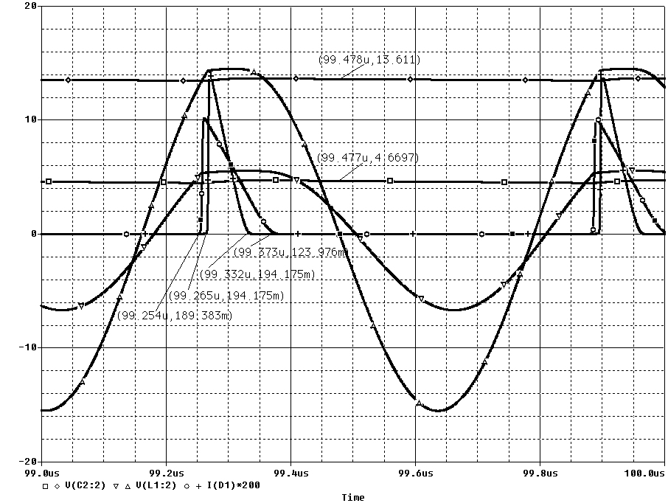
Рис.29. Пример результатов моделирования последовательного диодного детектора

Моделирование схемы диодного выпрямителя рис.30,б проведено для глобального параметра Rd = 1k. Амплитуда напряжения синусоидального источника VSIN подобрана так, чтобы среднее напряжение на выходе выпрямителя было равно среднему напряжению на выходе детектора. Импульсы тока диода выпрямителя имеют и в этом случае имеют характерную треугольную (рис.30), а не “косинусоидальную” форму, но существенно меньшую длительность и большую амплитуду, чем импульсы тока диода детектора.
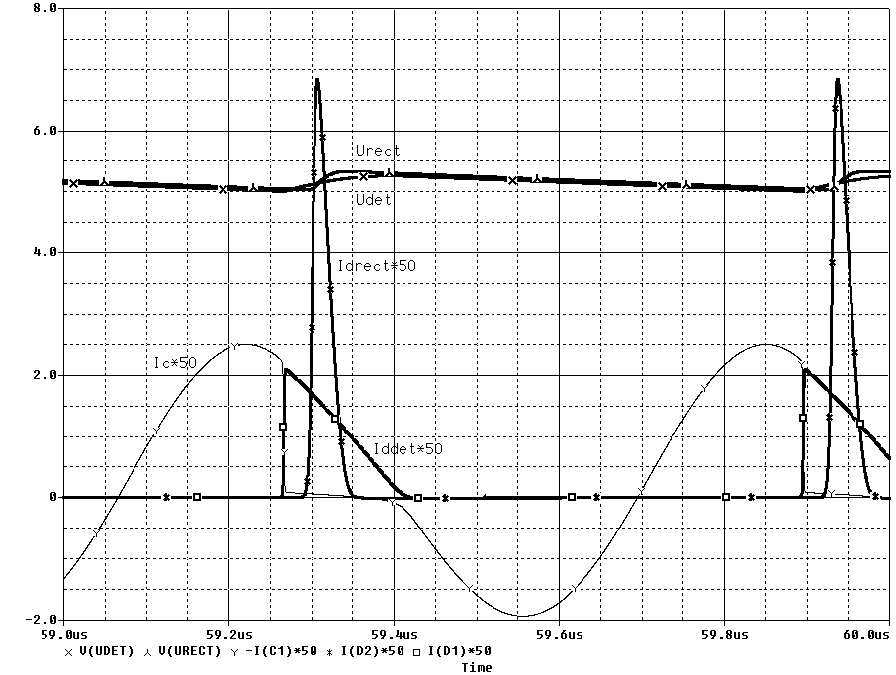
Рис.30. Пример моделирования диодного выпрямителя и детектора
И здесь вековое заблуждение “классики” объясняется тем, что там анализируется схема не детектора или выпрямителя, а ограничителя с упрощенной кусочно-линейной моделью диода (сопротивление rпр при положительном напряжении и Rобр при отрицательном напряжении на диоде, rпр << Rобр ).

